**2018上海松江区中考化学冲刺试题【Word版免费下载】**

**由于格式问题，部分试题会存在乱码的现象，请考生点击全屏查看！**

化学部分

相对原子质：H-1 C-12 O-16 Na-23 Cl-35.5 Ca-40 Mn-55 Fe-56 Cu-64

六、选择题（共20分）

27．属于化学变化的是

A．冰制成冰雕 B．海水晒盐 C．纸张燃烧 D．石蜡熔化

28．空气中含量最多的气体是

A．氧气 B．氮气 C．二氧化碳 D．氦气

29．表示2个氧原子的是

A．O2 B．NO2 C．2O D．2O2

30．MgF2中F元素的化合价是

A．﹣1 B．+2 C．+1 D．﹣2

31．下列物质酸性最强的是

|  |  |  |  |  |  |  |  |  |
| --- | --- | --- | --- | --- | --- | --- | --- | --- |
|  | 苹果汁 | 葡萄汁 | 酱油 | 西瓜汁 | 牛奶 | 玉米粥 | 牙膏 | 肥皂水 |
| PH | 3 | 4 | 5 | 6 | 7 | 8 | 9 | 10 |

A．葡萄汁 B．牙膏 C．牛奶 D．苹果汁

32．与石墨互为同素异形体的是

A．木炭 B．金刚石 C．活性炭 D．焦炭

33．不含原子团的物质是

A．NaCl B．H2SO4 C．CaCO3 D．KOH

34．属于氧化物的是

A．H2CO3 B．O2 C．SO2 D．CH4

35．在空气中燃烧产生大量白烟的是

A．木炭 B．硫粉 C．红磷 D．铁丝

36．物质名称和相应化学式书写正确的是

A．碳酸钾KCO3 B．氧化铁FeO C．水银Ag D．干冰CO2

37．水结成冰时体积变大，说明

A．分子变大了 B．分子停止运动 C．有新分子生成 D．分子间隙变大

38．化学仪器对应的名称书写正确的 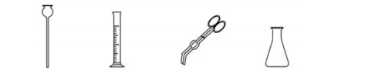

A．长劲漏斗 B．桶 C．坩埚钳 D．椎形瓶

39．把煤块粉碎使其充分燃烧的目的是

A．提高煤的利用率 B．减少氧气的消耗

C．少二氧化碳的排放 D．少酸雨的形成

40．若要增加汽水中的二氧化碳，下列操作可行的是

A．增加水量 B．持续通二氧化碳

C．升温 D．加压

41．说法正确的是

A．1mol任何物质都约含6.02×1023个分子

B．18gH2O中含有1mol氢分子

C．O2的摩尔质量为32克

D．物质的量的单位是摩尔

42．某化学反应的微观示意图如下，说法错误的是

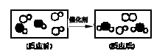A．该反应属于化合反应

B．参加反应的有三种原子

C．反应有单质生成

D．参加反应的分子个数比为1∶1

43．等物质的量的下列物质，所含碳元素质量最多的是

A．C2H5OH B．C3H8 C．CH4 D．C2H6

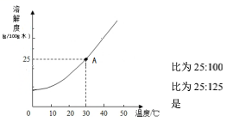44．溶解度曲线上的A点不能表示

A．30℃时，该物质溶解度为25克/100克水

B．30℃时，该物质饱和溶液质 为125克

C．30℃时，该物质饱和溶液中溶质和溶剂质

D．30℃时，该物质饱和溶液中溶质和溶液质

45．下列措施后所得溶液的溶质质分数一定变大的

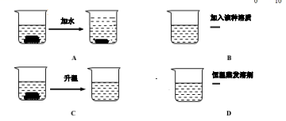

46．草酸亚铁晶体（FeC2O4·2H2O）受热的方程式为：

FeC2O4·2H2OFeO+CO↑+CO2↑+2H2O，通过如下装置验证该反应得到的气体产物，说法正确的是

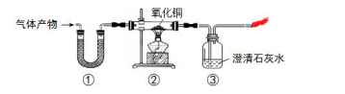

A．①中固体为胆矾，可验证气体产物中的水蒸气

B．②中固体由黑色变红色，可验证气体产物中有一氧化碳

C．③中石灰水变浑浊，可验证气体产物中有一氧化碳

D．③中石灰水变浑浊，可验证气体产物中有二氧化碳

七、填空题（共18分）

47．生活中处处有化学，回答下列问题：

①天然气的主要成分是 （1） ，利用其 （2） 性可作燃料。

②某口罩中有活性炭滤片，利用了活性炭的 （3） 性。

③易与人体血红蛋白结合的有毒气体是 （4） 。

④生理盐水中的溶质是 （5） 。

48．缺铁性贫血中的“铁”是指 （6） （填“铁元素”、“铁原子”或“单质铁”）。某补铁剂主要成分是富马酸亚铁（C4H2FeO4），它由（7） 种元素组成，其中（8） 元素的质量分数最高，C、H元素的原子个数比为（9） 。1molC4H2FeO4中约含有 （10）个氢原子。

49．下表是氢氧化钙和氢氧化钠的溶解度数据。请回答下列问题：

|  |  |  |  |  |  |  |  |
| --- | --- | --- | --- | --- | --- | --- | --- |
| 温度/℃ | | 0 | 20 | 40 | 60 | 80 | 100 |
| 溶解度(g/100gH2O) | 氢氧化钙 | 0.19 | 0.17 | 0.14 | 0.12 | 0.09 | 0.08 |
| 氢氧化钠 | 31 | 91 | 111 | 129 | 313 | 336 |

①氢氧化钠溶解度曲线是 （11）（选填“甲”或“乙”）

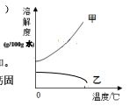

②把接近饱和的氢氧化钙溶液变成饱和溶液的方法是 （12） 。

③20℃时，10g水中溶解 （13） 克氢氧化钠恰好饱和。

④20℃时，分别在100克水中加入m克氢氧化钠和氢氧

化钙固体，可得到质量分数相同的两种溶液，则m的取值

范围是（14）。

⑤60℃时，氢氧化钠的饱和溶液中含少氢氧化钙，把其降温，结晶后过滤，对滤渣、滤液成分分析正确的是（15） 。

Ⅰ.滤渣中只有氢氧化钠

Ⅱ.滤渣中一定有氢氧化钠，可能有氢氧化钙

Ⅲ.滤液中一定有氢氧化钙，可能有氢氧化钠

Ⅳ.滤液中一定有氢氧化钠和氢氧化钙

⑥氢氧化钙溶液和氢氧化钠溶液都是无色溶液，都能与二氧化碳发生反应。

氢氧化钠与二氧化碳反应的方程式为:2NaOH+CO2→Na2CO3+H2O。

氢氧化钙与二氧化碳反应的方程式为 （16） 。

根据以上信息，你认为 （17） （选填“能”或“不能”）用二氧化碳来鉴别这两种溶液。

八、简答题（共22分）

50．根据下列装置回答问题：

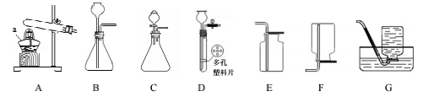

① 写出标号仪器名称：a （1） ．

② 用氯酸钾在装置A中制氧气,若试管口有水珠出现，此现象是 （2） （选填“物理”或“化学”）变化引起的。

③用粉末状碳酸钙与稀盐酸反应制二氧化碳，可使反应平稳进行的发生装置是 （3） ，写出该反应的化学方程式 （4） 。收集二氧化碳和氧气都可用E装置的原因是 （5） 。

④探究催化剂的种类对过氧化氢分解速率的影响，实验数据如下表。（其他影响实验的因素均相同）

|  |  |  |  |
| --- | --- | --- | --- |
| 编号 | 过氧化氢溶液质/克 | 催化剂质/克 | 待测数据/秒 |
| 实验1 | 100.0 | MnO2 0.2 | t1 |
| 实验2 | 100.0 | CuO X | t2 |

Ⅰ.表中X的数值应是 （6） 。

Ⅱ.表中的待测数据指测 收集相同体积氧气所需时间，若t1 （7） （选填“>”、“<”或“=”）t2，则MnO2的催化效果优于CuO。或者还可以测量 （8） ，也能达到实验目的。

Ⅲ.测得实验1中完全反应后生成氧气1.6克，求过氧化氢溶液的溶质质量分数。

（根据化学方程式计算） （9）

51．如图装置进行木炭、一氧化碳与氧化铜反应的实验，请回答。

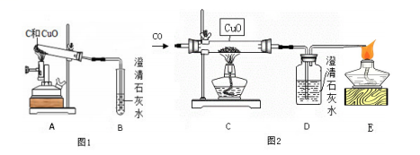

①图1实验的名称是木炭 （10） （选填“氧化”或“还原”）氧化铜。

A中反应的化学方程式是 （11） 。

实验结束时，先拔去单孔塞，马上停止加热，试管内可能看到的现象是 （12） 。

②图2实验中，先通一会儿一氧化碳后，C处加热反应开始，此时E处 （13）

（选填“有”或“没有”）火焰。实验结束时先停止C处加热，待 （14）

时停止通一氧化碳，目的是 （15） 。

52．石灰石进行煅烧实验，过程如下（假设杂质不发生变化）。

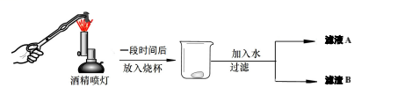

①煅烧石灰石的化学方程式为 （16） ；

②利用滤液A或滤渣B设计方案证明石灰石分解情况。

|  |  |  |
| --- | --- | --- |
| 实验操作 | 判断依据 | 结论 |
| （17） | （18） | 石灰石已分解 |
| （19） | （20） | 石灰石完全分解 |